Halal Bil Halal 2017 Universitas Pakuan

(Ditulis oleh : B.A | merans – 07 Juli 2017)

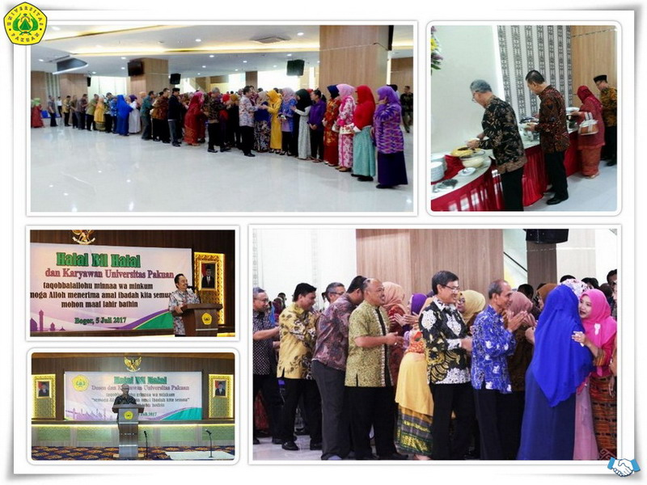
Unpak - Bersama Ustaz Muhtadin, adanya semangat kerja yang memiliki nilai kejujuran, disiplin, dan tanggung jawab menjadikan sebuah sikap pribadi semua sivitas akademika Universitas Pakuan dan saling mendoakan untuk meningkatkan ketakwaan, ukhuwah meraih keridhoan Allah Subhanna Wa’ Taallah.
Acara halal bil halal dan Karyawan Unpak dilaksanakan di gedung Graha Pakuan Siliwangi pada hari Rabu 05 Juli 2017.
Suasana hikmat melengkapi acara Halal Bihalal 1 Syawal 1438 H bersama keluarga besar Sivitas Akademika Universitas Pakuan, dalam kesempatan ini sambutan H. Subandi Al Marshudi, SH.,MH selaku Ketua Badan Pengurus Yayasan Pakuan Siliwangi dan Rektor Universitas Pakuan Dr. H. Bibin Rubini M.Pd. bersama para Wakil Rektor, Kepala Biro dan Dekan dilingkungan Universitas Pakuan.
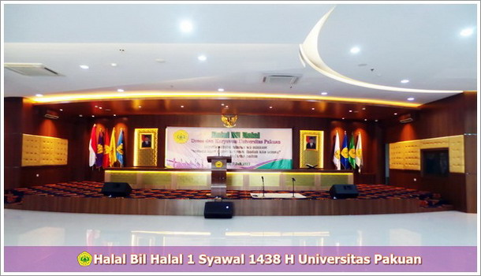
Tradisi Halal Bihalal dilingkungan Universitas Pakuan yang terus terlaksanakan setelah merayakan Idul Fitri 1 Syawal 1438 H, Halal Bihalal yang bisa berarti menyelesaikan masalah, meluruskan, mencairkan dan melepaskan ikatan yang membelenggu. Sehingga diharapkan hubungan segera terurai, jernih kembali memiliki nilai bermakna untuk memperkokoh kontruksi relasi kemanusiaan yang lebih baik lagi dalam kehidupan.
Konteks Halal Bihalal ini sebagai media efektif untuk saling memaafkan dan menyadari kekhilafan masing-masing untuk menjadi kesempurnaan manusia secara hakiki yang dapat meningkatkan semangat hidup dalam mengisi dinamika kerja di lingkungan kampus Universitas Pakuan.

Perspektif Sejarah Halal Bihalal
Halal bihalal 100% tradisi Indonesia. Karena halal bihalal adalah kekhasan masyarakat Indonesia saat lebaran tiba. Halal bihalal pada awalnya adalah tradisi “sungkeman massal” yang dihidupkan oleh Pangeran Sambernyawa (KGPAA Mangkunegara I) pada masa tahun 1700-an. Beliau mengumpulkan para punggawa dan prajurit setelah melakukan shalat Idul Fitri secara serentak semuanya dengan tertib melakukan sungkem idul fitri kepada raja dan permaisuri di istana.
Tradisi halal bihalal versi pertama ini sangat kental dengan nuansa kraton dan budaya jawa yaitu sungkeman. Maka seiring dengan perkembangan jaman berupa surutnya hegemoni kraton, tradisi ini pun sempat tiarap dalam arti tidak terlampau populer. Barulah kemudian pada masa awal kemerdekaan Presiden RI bapak Soekarno menghidupkan kembali tradisi ini, kali ini dengan format halal bihalal yang lebih formal dan resmi. Sebab awalnya adalah masa revolusi kemerdekaan yang diawali dengan datangnya kembali Belanda mengancam tanah air, tokoh-tokoh pemerintahan sempat goyah dan terpecah. Keadaan begitu memprihatinkan pada waktu itu.
JJ Rizal menuliskan : "Sejumlah tokoh pada bulan puasa tahun 1946 menghubungi Soekarno. Mereka minta agar ia bersedia di hari raya yang jatuh pada Agustus saat itu, mengadakan perayaan Lebaran dengan mengundang seluruh komponen revolusi, walaupun pendirian politiknya beraneka macam dan kedudukannya dalam masyarakat pun berbeda-beda. Tujuannya, agar Lebaran menjadi ajang saling memaafkan dan memaklumi serta menerima keragaman dalam bingkai persatuan dan kesatuan bangsa". (J.J. Rizal; Tempo 5 Nov 2006). (Sumber: kompasiana.com)
Copyright © 2017, PUTIK – Universitas Pakuan

